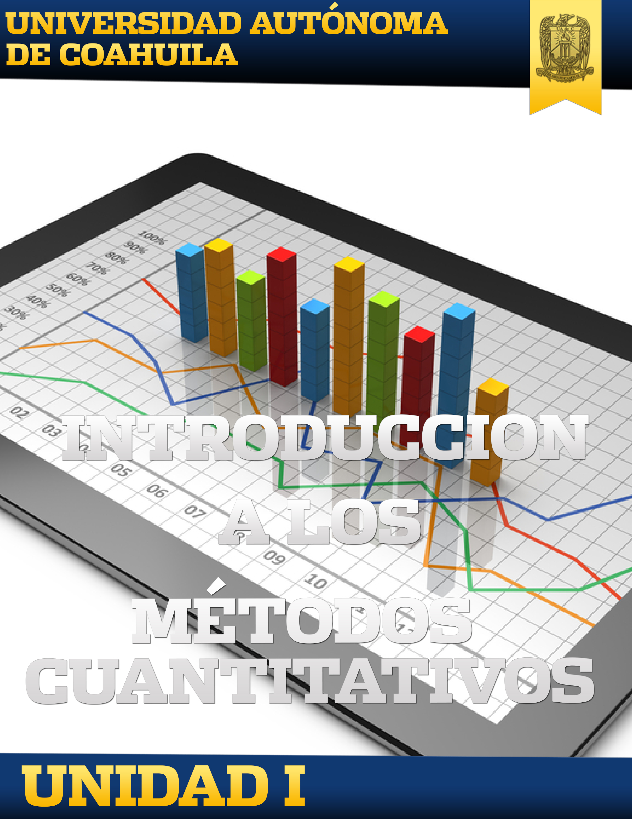

Introducción

Los métodos cuantitativos son una herramienta importante para el análisis en la administración. A través del curso de esta unidad podrás conocer los principales métodos cuantitativos que tienen aplicaciones frecuentes en la administración, así como algunas de las formas en que los ejecutivos de las empresas utilizan la información obtenida de métodos cuantitativos para tomar decisiones que resulten en una administración eficiente de los negocios.

Objetivo De La Unidad

Al finalizar la unidad, el alumno será capaz de identificar y definir los principales métodos cuantitativos utilizados en administración, así como de interpretar problemas de administración para crear modelos lineales a partir de los mismos.

Mapa De Contenido

Evaluación De La Unidad

|  |  |
| --- | --- |
| EVALUACIÓN | Valor |
| CONSTRUCCIÓN DE MODELOS LINEALES | 6 |
| INTRODUCCIÓN A LOS MÉTODOS CUANTITATIVOS | 1 |
| MÉTODOS CUANTITATIVOS EN LAS ORGANIZACIONES | 1 |
| SISTEMAS DE ECUACIONES LINEALES | 1 |
| MODELOS CUANTITATIVOS | 1 |
| EVALUACIÓN DE LA UNIDAD | 5 |
| TOTAL | 15 Puntos |

Actividades De La Unidad

|  |  |  |
| --- | --- | --- |
| TEMA | SUBTEMA | ACTIVIDAD |
| ¿Qué son los Métodos Cuantitativos? | Identificar los Métodos Cuantitativos más utilizados | Introducción a los Métodos Cuantitativos |
| ¿Cómo se utilizan los Métodos Cuantitativos en la Administración? | Investigar sobre Aplicaciones Administrativas de los Métodos Cuantitativos | Métodos Cuantitativos en las Organizaciones |
| Aplicaciones de Modelos Lineales en Administración | Métodos para Construcción de Modelos | Sistemas de Ecuaciones Lineales |
| Aplicación de los Modelos Lineales en la Organización | Modelos Lineales | Construcción de Modelos Lineales |

Ejercicios De La Unidad

|  |  |  |
| --- | --- | --- |
| TEMA | SUBTEMA | EJERCICIO |
| ¿Qué son los Modelos Lineales? | Modelos Lineales, su Importancia y sus Aplicaciones | Modelos Cuantitativos |